# Neigung einstellen

**HINWEIS:**

Der Ventilator hat einen Neigungswinkel von -15° bis +35°. Diesen können Sie schrittweise in 5°‑Schritten einstellen.

**HINWEIS:**

Hinweis: Ein deutlich hörbares Einrastgeräusch signalisiert, dass sich der Neigungswinkel um eine Stufe geändert hat.

**HINWEIS:**

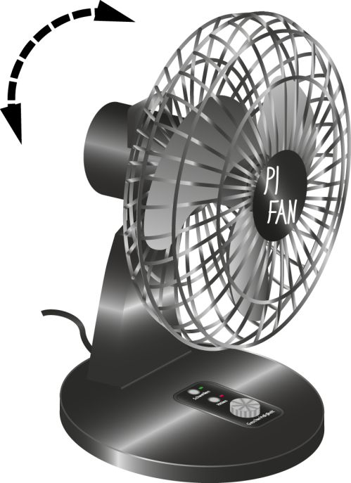

Abbildung 1: Neigung einstellen

1. Greifen Sie den Ventilator am Griff auf der Oberseite.
2. Neigen Sie den Ventilator, bis er den gewünschten Neigungswinkel erreicht hat.